**LOMBA KOMPETENSI SISWA**

SEKOLAH MENENGAH KEJURUAN

TINGKAT KABUPATEN KEBUMEN TH 2018

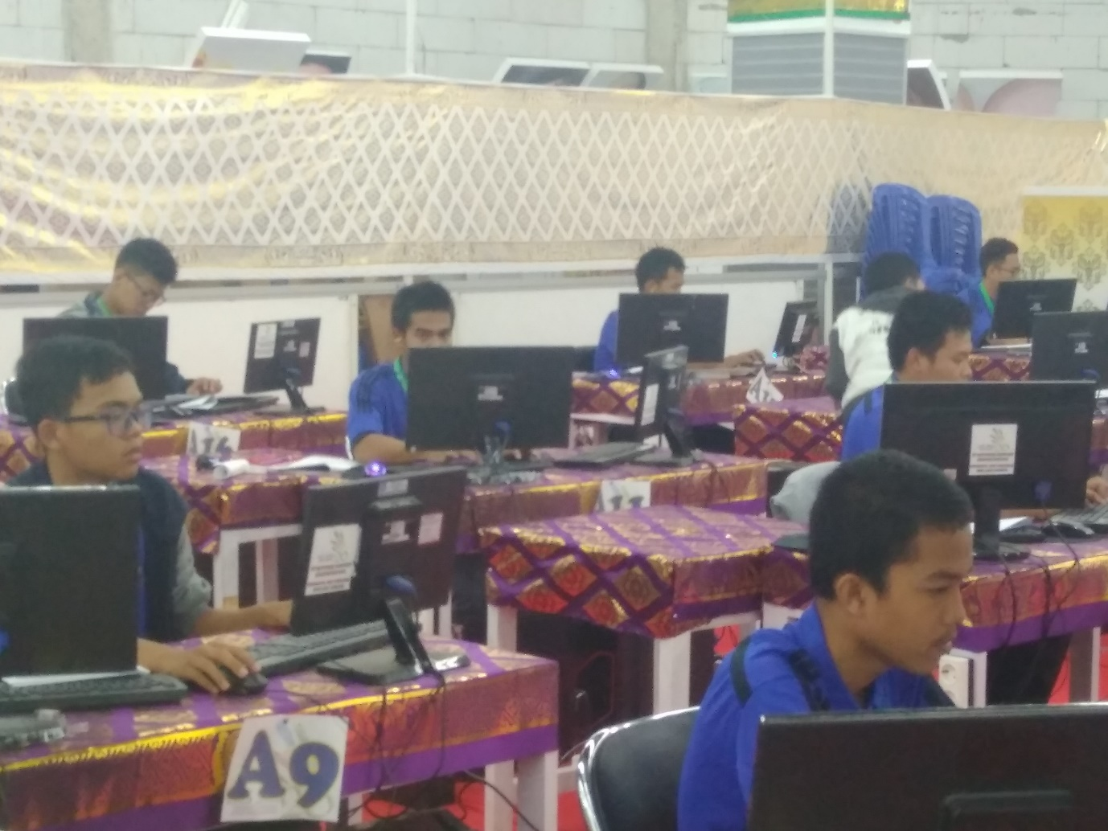



**IT NETWORK SYSADMIN**

**Soal Modul I Hari I**

**INSTALASI SISTEM OPERASI**

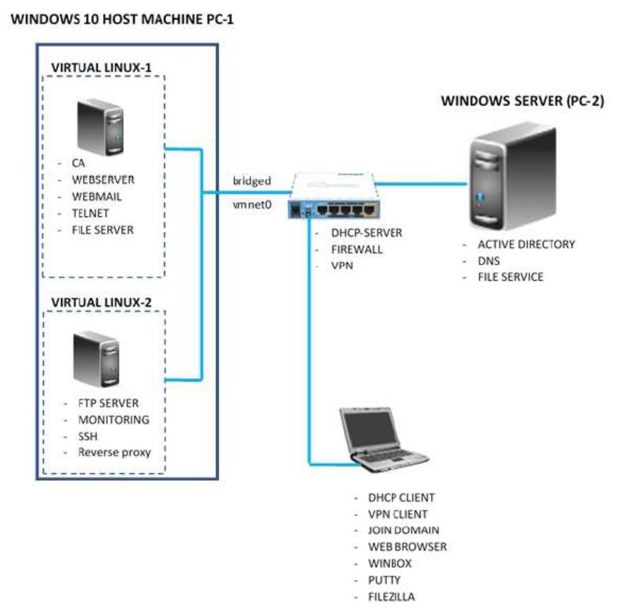

**Tugas :**

1. Lakukan installasi sistem operasi untuk memenuhi kebutuhan jaringan sebagaimana topologi diatas, dengan urutan langkah installasi sebagai berikut :
2. PC-1 : Install Host OS terlebih dahulu, Install Vmware, Kemudian Install Virtual OS yang dibutuhkan.
3. PC-2 : Install Windows Server 2012 R2
4. Tentukan jumlah kebutuhan Network Adapter untuk merealisasikan jaringan sesuai gambar topologi.
5. Atur Mode Adapter pada menu Virtual Network Editor di VMware kemudian atur juga Network Adapter pada Virtual OS pada VMware. Pastikan pengaturan dilakukan dengan benar agar nantinya koneksi bisa berjalan dengan baik.
6. Jangan melakukan konfigurasi terlebih dahulu. Semua konfigurasi dilakukan pada hari KE-2.
7. Apabila terdapat hal-hal yang belum jelas dapat ditanyakan kepada Dewan Juri.

**SPESIFIKASI SISTEM OPERASI**

**WINDOWS 10 HOSTMACHINE PC-1**

|  |  |
| --- | --- |
| Hostname | PC-1 |
| Operating System | Windows 10 |
| Partisi Hard Disk Drive | C = 75%, D = 25% |
| Username | pesertaXX, XX = No Peserta |
| Password |  |
| User Interface | GUI |

1. **VIRTUAL LINUX-1**

|  |  |
| --- | --- |
| Virtual OS Name | LINUX-1 |
| Hostname | LINUX-1 |
| Operating System | Linux Debian 8.7 |
| Virtual Hard Disk Drive | 50 GB |
| Partisi Hard Disk Drive | Swap = 2 GB, root = 48 GB |
| Administrator Username | root |
| Administrator Password | kebumen |
| Non Administrator Username | pesertaXX, XX = No Peserta |
| Non Administrator Password | kebumen |
| User Interface | CLI |

1. **VIRTUAL LINUX-2**

|  |  |
| --- | --- |
| Virtual OS Name | LINUX-2 |
| Hostname | LINUX-2 |
| Operating System | Linux Debian 8.7 |
| Virtual Hard Disk Drive | 50 GB |
| Partisi Hard Disk Drive | Swap = 2 GB, root = 48 GB |
| Administrator Username | root |
| Administrator Password | kebumen |
| Non Administrator Username | pesertaXX, XX = No Peserta |
| Non Administrator Password | kebumen |
| User Interface | CLI |

**Mikrotik Routerboard**

Mikrotik Routerboard tidak dilakukan installasi sistem operasi. Cukup direset tanpa menyertakan konfigurasi default dari pabriknya.

**WINDOWS SERVER 2012 R2 (PC-2)**

|  |  |
| --- | --- |
| Hostname | WINSRV |
| Operating System | Windows Server 2012 R2 |
| Partisi Hard Disk Drive | C = 75%, D = 25% |
| Administrator Username | Administrator |
| Administrator Password | LKS-Kebumen-2018 |
| User Interface | GUI |

**CLIENT (LAPTOP)**

|  |  |
| --- | --- |
| Hostname | CLIENT |
| Operating System | Windows 10 |
| Partisi Hard Disk Drive | C = 50%,, D = 50% |
| Username | pesertaXX, XX = No Peserta |
| Password |  |
| User Interface | GUI |